Modulo 5

# Gestionar el diseño y desarrollo de aplicaciones móviles, por medio del lenguaje de programación Flutter

## Presentado Por:

## Juan Carlos Reyes

## Ruta Entrega Módulo 4

<https://github.com/JuanCarlosReyesGuerrero/Uninorte/tree/main/Modulo%205/>

<https://github.com/JuanCarlosReyesGuerrero/Uninorte/tree/main/Modulo%205/coordenadas_app>

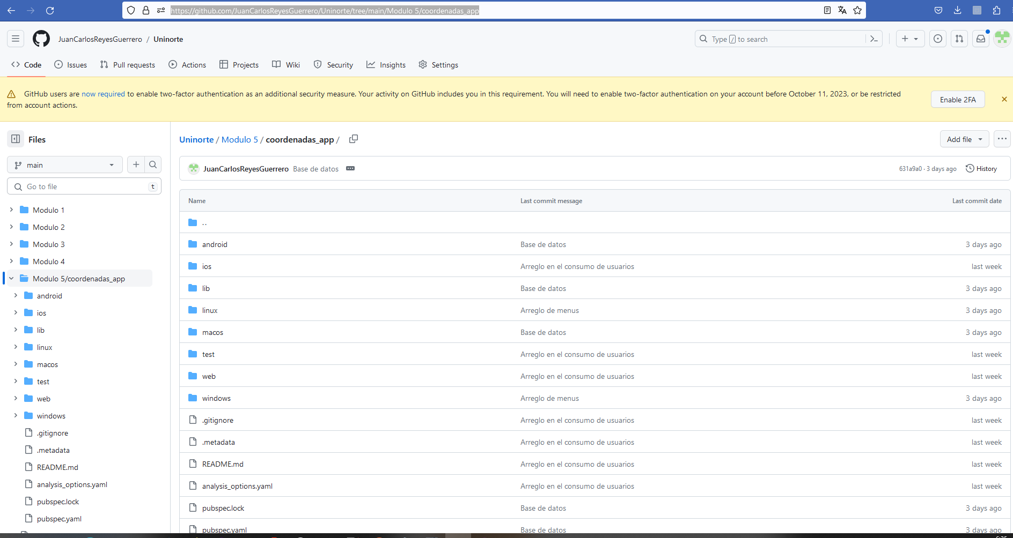

## Correr el proyecto

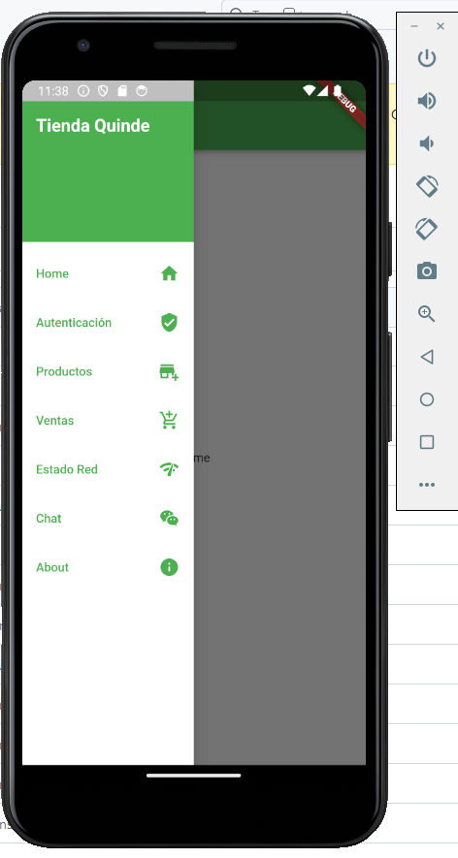

## Version instalada de Flutter

## Configuración del Proyecto

